Муниципальное бюджетное дошкольное образовательное учреждение:
детский сад № 2

Система вариативного использования нестандартного оборудования в физкультурно-оздоровительной работе с дошкольниками.

Автор: Михайлова Наталья Юрьевна,
инструктор по физической культуре МБДОУ № 2

Миасский городской округ

Покрышки
Материал: автомобильные покрышки, обтянутые разноцветной тканью.
Цель: развивает координацию движения физических качеств.
Использование: легкоатлетический тренажёр для выполнения упражнений в ходьбе, беге, прыжках, лазании.

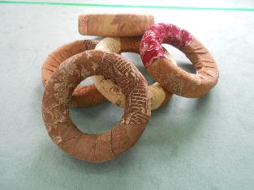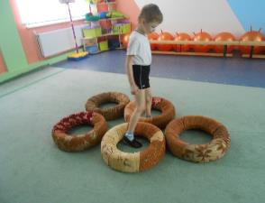

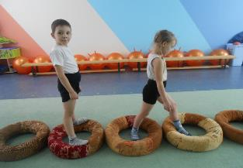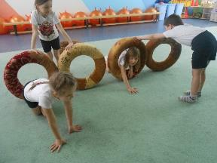

Набивные мячи - «Трансформер»
Материал: кожзаменитель, набитый поролоном, синтепоном. Для набивных мячей имеются чехлы в виде «ягодки», «снежного кома», «футбол».
Цель: развивать умение сохранять равновесие.
Использование: акробатика, прыжки, бег, метание, бросание и т.д.

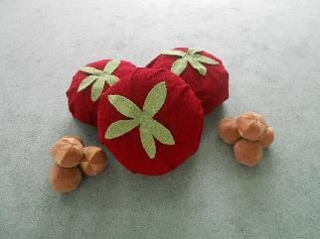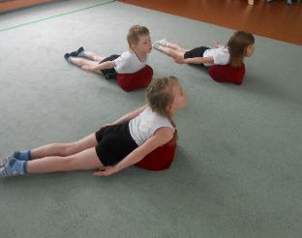

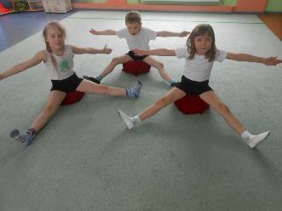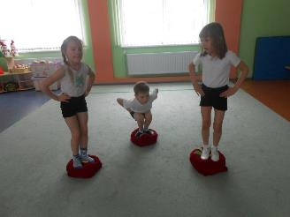

Палочка – выручалочка
Материал: картонные трубки, внутри протянут шпагат.
Цель: обеспечить развитие умения выполнять правильно упражнения в парах, развивать силовые качества, ловкость.
Использование: ходьба, бег, прыжки, РУ в парах, упражнения в равновесии, эстафеты.
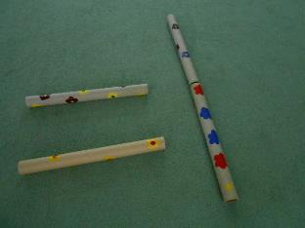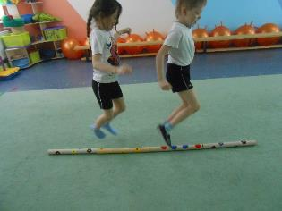
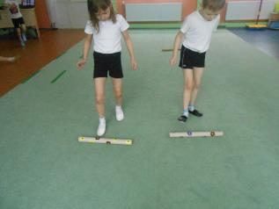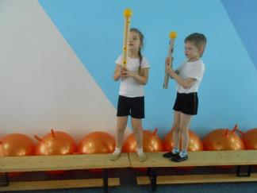
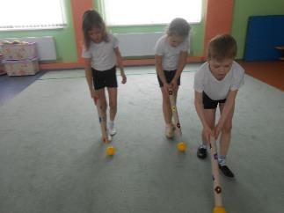

Поролоновые цветные палочки
Материал: поролоновые полоски, обтянуты цветной тканью на концах липучка для соединения разных форм.
Цель: развивать интерес к физическим упражнениям.
Использование: ходьба, бег, РУ, упражнения в равновесии, подвижные игры, эстафеты.

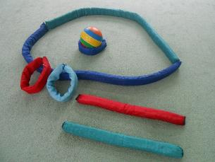
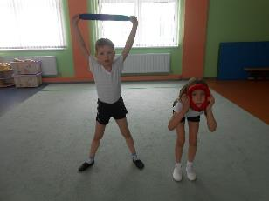

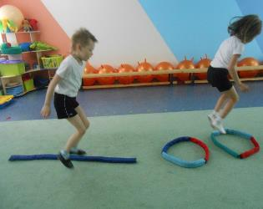

Мягкая площадка
Материал: поролоновые квадраты, обтянутые тканью, в центре пришита мишень.
Цель: обеспечивать развитие умения ориентироваться в пространстве, развивать координацию движения, профилактика нарушения осанки.
Использование: в ОВД, играх, эстафетах.

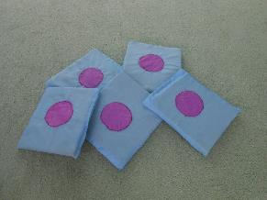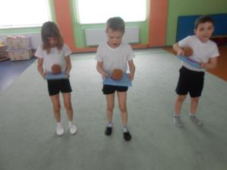
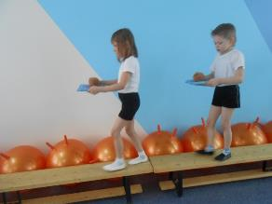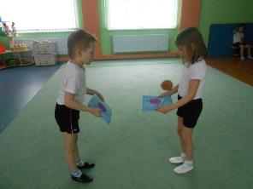

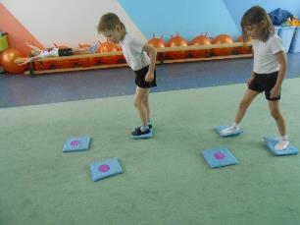
Стойка для обруча
Материал: два деревянных бруска крепятся к двум рейкам.
Цель: развивать координацию движения, ловкость.
Использование: бросание, перебрасывание больших и малых мячей, подлезание разным способом.
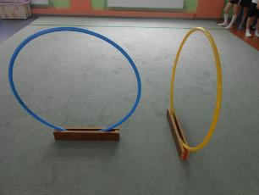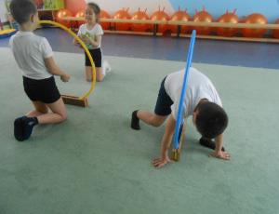

Тропа здоровья
Материал: ткань, дермантин, пластмассовые резиновые крышки, фломастеры, пуговицы, различные губки для мытья посуды.
Цель: развитие равновесия, профилактика плоскостопия, массаж стоп, упражнение в ходьбе с правильным разворотом стопы.
Использование: ходьба разным видами.

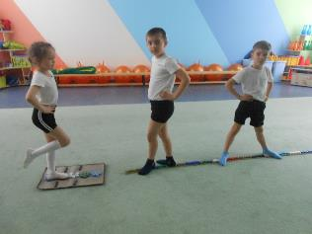
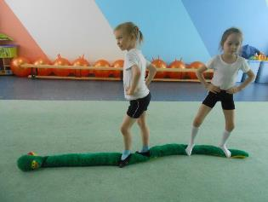

Дорожки со следками
«Гусеница»
Материал: коврик туриста, самоклеющая плёнка, мешочки с наполнителем (рис, бобы, гречка и т. д.)
« Паровозик»
Материал: обивочная ткань, следки.
Цель: развитие координации, внимания, прыгучести.

